ProjectHeatmap
Ontwerprapport v0.3
27-06-11
Dennis Wagenaar
Inhoudsopgave

Grafisch ontwerp 3
Functioneel ontwerp 4

Grafisch ontwerp
Het ontwerp is vrij simpel gehouden. Het belangrijkste onderdeel van de website is de kaart zelf, dus deze siert de achtergrond. De overige content is te vinden op verschillende plekken in de pagina. Elk object is te zien in dezelfde stijl: <div> omlijning in het rood, headers in het rood, kopjes in het rood (soms witte tekst met rode achtergrond zoals bij de categorien), zwarte tekst, witte achtergond.
Wat informatie:
- Font family: Arial, Helvetica, sans-serif
- Lettertype formaat: 12px
- Kleurcode rood: #BA0000
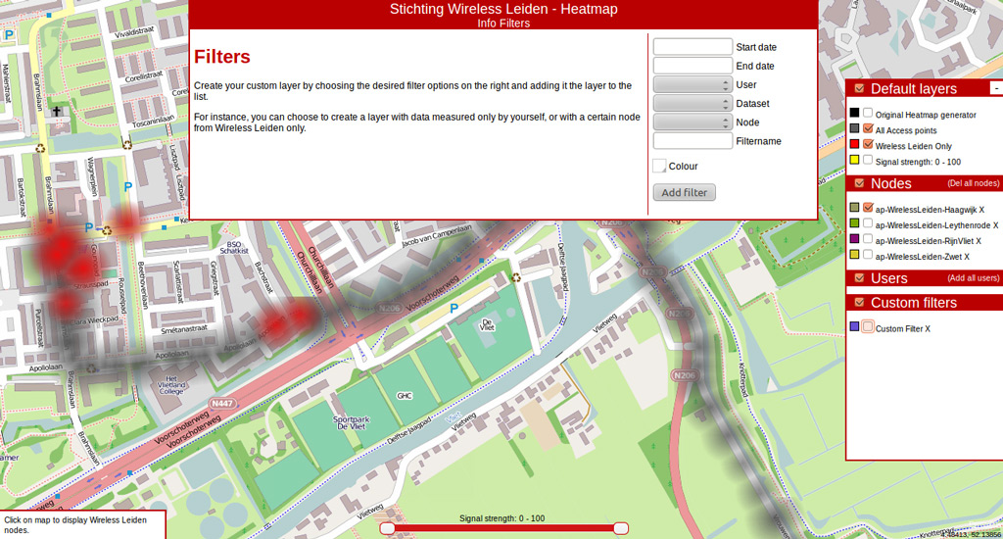
Elementen zoals een header en content-container zijn te zien. Een standaard footer mist hier en is vervangen door de nodelijst en slider functies. Daarnaast is er een extra layer switcher element terug te vinden.

Functioneel ontwerp
Main content en layer switcher
Beiden zijn in- en uitklapbaar om het kaartoppervlak zo groot mogelijk te houden.
Op de info pagina van main content is wat standaard informatie terug te vinden. Op de filter pagina kan de gebruiker zelf filters instellen. Voor de filters zijn voornamelijk dropdown boxjes gebruikt. Dit zorgt ervoor dat de gebruiker gemakkelijk zijn instellingen kan kiezen. Voor het instellen van de begin en eind datum krijgt de gebruiker een kalender te zien als hij op de invoer klikt.
Met de layer switcher kan de gebruiker layers aan en uit zetten, verwijderen, de kleuren bekijken, en voor elke node of gebruiker snel een nieuwe layer toevoegen met de knopjes naast de betreffende categorien.
Heatmap
De heatmap heeft een vrij algemene bediening. Inzoomen kan door te scrollen, en de kaart kan worden gesleept met de muis.
Nodelijst
De nodelijst geeft de gebruiker de beschikbare nodes weer op de locatie waar is geklikt. Dus stel de gebruiker klikt op lat=50, lon=4, en daar is de node "Testnode" gemeten, dan komt dat in de lijst linksonder te staan. Zo kan, als er bijvoorbeeld veel layers aan staan, de gebruiker toch nog makkelijk kijken waar welke node is.
Slider
De slider heeft twee 'knopjes' die de gebruiker kan slepen om zo de waardes aan te passen. De waardes zijn realtime terug te zien in de tekst erboven. Ook zijn de waardes direct terug te vinden in de layernaam op de layer switcher wanneer de gebruiker klaar is met sliden.

